

**2020年兰州大学数学建模竞赛**

**中文标题**  混合物中特定成分的检测

队伍编号 1 1 1

学 院 信息科学与工程学院

专 业 数据科学

学生姓名 蔡琪琦

丁俊伟

曹延飞

**摘要**

这里写上摘要正文。

**关键字：**关键字1 关键字2

目录

1. 问题重述 4

2. 数据准备 4

3. 模型假设 4

4. 通用符号说明 4

5. 问题一：给出判定特定成分存在的主要指标 4

5.1 问题分析 4

6. 问题二：成分存在与否的判定是否存在模糊区域 4

6.1 问题分析 4

7. 问题三：建立数学模型，判断测试数据 5

7.1 问题分析 5

8. 模型分析与评价 5

8.1 模型优点 5

8.2 模型改进 5

# 问题重述

为了检测某种混合物中是否含有特定成分，对该混合物的25000个样本进行了7项指标(记为V1,V2,…,V7)的检测。检测结果见附件“Data.xlsx”。数据文件包含两个表单。第一个表单是“训练数据”，包含20000个混合物样本，已知混合物中是否含有特定成分，其中1表示含有特定成分，0表示不含特定成分。第二个表单是“测试数据”，包含5000个混合物样本，未知混合物中是否含有特定成分。请完成以下三个任务：

1. 给出判定特定成分存在的主要指标；
2. 成分存在与否的判定是否存在模糊区域（对于7项指标），即在这些区域中很难判断成分是否存在。如果存在，试估计这一区域；
3. 建立数学模型，判断测试数据中每一个混合物是否含有特定成分。论文中给出前10个混合物的判定即可。

# 数据准备

### 数据来源

对某种混合物的25000个样本进行了7项指标(记为V1,V2,…,V7)的检测，判断是否含有特定成分。其中20000个样本作为训练数据，已知混合物中是否含有特定成分，1表示含有特定成分，0表示不含特定成分，5000个样本作为测试数据，未知混合物中是否含有特定成分。

### 数据清洗

在进行分析之前，需要先对数据进行清洗以及补值。因为数据集不存在缺失数据，而且通过分别绘制7项指标和是否含有特定成分的散点图可以看出，并不存在明显的异常离群值，故没有对原有数据进行任何操作。

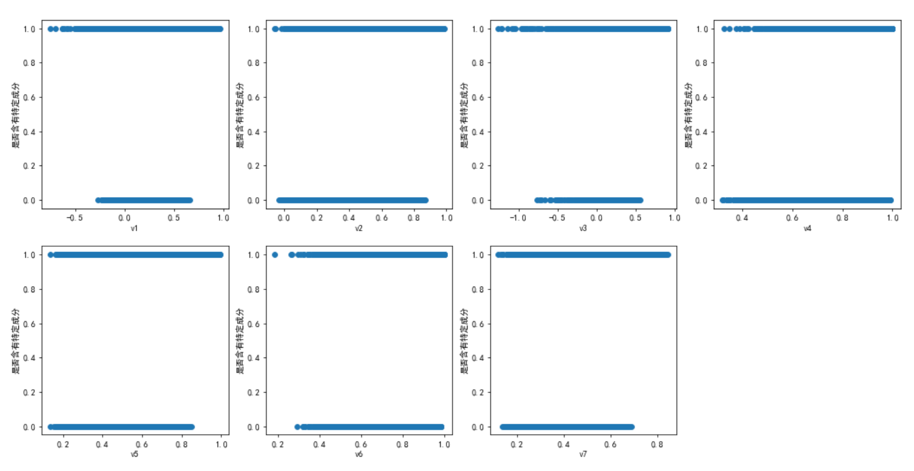

### 数据划分

因为在模型建立之后，需要对模型进行评估，评价模型的预测准确率等性能，所以需要对包含20000个样本的训练数据进行划分。随机选取其中的80%作为模型建立的训练数据，剩余20%的样本作为模型的评估依据。

# 模型假设

这里写模型假设。

# 通用符号说明

这里写符号说明。

# 问题一：给出判定特定成分存在的主要指标

## 问题分析

问题一要求给出判定特定成分存在的主要指标。首先选取合适的数据分析方法来对指标进行分析，本文采用的是数据挖掘方法；然后通过建立模型分析各项指标对判定结果的影响，本文采用逻辑回归模型；最后通过比较逻辑回归结果来得出判定特定成分存在的主要指标。

## 模型建立

数据挖掘就是从大量的、不完全的、有噪声的、模糊的、随机的实际应用数据中提出隐含在其中的、人们事先不知道的、但又是潜在有用的信息和知识的过程。它是一类深层次的数据分析方法。

实施数据挖掘的步骤可以分为以下步骤：确定业务对象、数据准备、数据挖掘、结果分析、知识的同化。

### 确定业务对象

清楚地定义出业务问题，认清数据挖掘的目的是数据挖掘的重要一步。挖掘的最后结果是不可预测的，但要探索的问题应是有预见的。为了数据挖掘而挖掘往往带有盲目性，是不会成功的。

### 数据准备

①数据选择 搜索所有与业务对象有关的内部和外部数据信息，从中选择出适用于数据挖掘应用的数据。

②数据预处理 包括对冗余、与任务无关数据的删除，缺失数据、异常数据处理，数据标准化等等，数据预处理是数据挖掘成功的关键。

### 数据挖掘

对得到的经过转换的数据进行挖掘，也就是用分析模型进行分析计算。

### 结果分析

解释并评估结果，其使用的分析方法一般应随数据挖掘操作而定，通常还会用到可视化技术。

### 知识的同化

将分析所得的知识集成到业务信息系统的组织结构中去。

## 模型解释

# 问题二：成分存在与否的判定是否存在模糊区域

## 问题分析

这里写问题2的分析。

# 问题三：建立数学模型，判断测试数据

## 问题分析

问题三要求建立数学模型对测试数据中每一个混合物是否含有特定成分进行判定，只需给出前10个混合物的判定即可。根据“训练数据”建立逻辑回归模型，然后对“测试数据”的结果进行预测。

## 模型建立

因变量Y是一个定性变量，只存在两种结果。基于因变量的特点，首先构建函数f(z)，使得经此函数变换后y的取值范围在[0,1]内。一个符合要求的函数为：

 (5.1)

其函数图像如图1所示。该函数自变量的取值范围是(-∞，+∞)，函数值的取值范围是[0,1]。



图1 f(z)函数图像

y的概率分布为：

 (5.2)

根据离散型随机变量期望值的定义，可得

 (5.3)

Y与x间的关系应满足：

E(*yi*) = ，i = 1,2,...,n (5.4)

其中， f(Xi,β) = (5.5)

在该式中，Xi’ = [1,Xi1,...,Xi7]，i = 1,2,...,n，β=[β0,β1,...,β7]’ 。β为七项指标组成的参数向量。

式11.3也可以表示为：

θi = P{yi = 1} = , i=1,2,...,n (5.6)

对模型5.6作变换可得：

y = ln =β0+β1X1+...+β7X7 (5.7)

所以最终的概率计算公式为：

P = (5.8)

# 模型分析与评价

## 模型优点

这里写模型优点。

## 模型改进

这里写模型改进。

**参考文献**

[1]迟畅. 基于主成分的回归和决策树对高血压数据的处理[D].吉林大学,2019.